openEAP
企业信息管理系统基础框架
开发手册

luochengwei@gmail.com
2013年5月

目录
目录 2
1. 目录结构 3
1.1. 源码目录 3
1.2. 资源目录 3
1.3. 发布目录 4
1.4. 执行目录 4
2. 快速开始 5
2.1. 准备工作 5
2.2. 导入项目 5
2.3. 导入数据表 5
2.4. 部署项目 6
3. 代码生成器 7
4. 使用Oracle数据库 8
5. 删除内容管理模块 9

目录结构

源码目录
src/main/java

com.thinkgem.openeap
├ common | 公共模块存放目录
│├beanvalidator | 实体Bean验证相关类
│├ log | 日志工具相关类
│├ mapper | 各种Object到Xml、Object到Json的映射转换类
│├ persistence | 持久层相关类
│├ security | 安全相关类
│├ service | 业务层相关类
│├ servlet | 公共servlet相关类
│├utils | 各种操作小工具类
│└ web | 模型控制器层相关类
├ generate | 代码生成器存放目录
│└ template | 代码生成器模块目录
└ modules | openeap内置功能模块存放目录
├cms | 内容管理模块存放目录
│├dao | 数据访问层相关类
│├ entity | 实体相关类
│├ service | 业务处相关类
│├web | 模型控制器层相关类
│└utils | 系统模块的工具类
├oa | 在线办公模块存放目录
└ sys | 系统管理模块存放目录
├dao | 数据访问层相关类
├ entity | 实体相关类
├ interceptor | 系统模块拦截器相关类
├ service | 业务处相关类
├ web | 模型控制器层相关类
└utils | 系统模块的工具类

资源目录
src/main/resource

cache | Ehcache缓存配置存放目录
META-INF | 资源相关信息路径
application.properties | Spring配置属性文件
applicationContext-shiro.xml | Spring配置安全配置文件
applicationContext.xml | Spring主配置文件
log4j.properties | Log4j日志配置属性文件

发布目录
src/main/webapp

static | 静态文件存放目录
└ compressor.bat | JavaScrpt和CSS文件压缩脚本
userfiles | 用户上传文件目录
WEB-INF | WEB应用安全目录，通过映射访问相关文件。
├ lib | 依赖jar包目录
├ tags | Tags标签存放目录
├ views | 视图文件目录
│├ error | 系统异常映射相关页面
│├ include | 视图相关包含文件
│├ layouts | 视图布局相关文件
│└ modules | openeap内置功能模块视图相关文件
│├cms | 内容管理模块视图相关文件
│├oa | 在线办公模块视图相关文件
│└ sys | 系统管理模块视图相关文件
├ckfinder.xml | CKfinder配置文件
├decorators.xml | Decorator配置文件
├spring-mvc.xml | Spring MVC配置文件
└ web.xml | Web配置文件

执行目录
bin

refresh-db | 傻笑数据库相关执行文件
├cms | 各模块数据初始化目录，包括：MySql、Oracle、MsSql建表脚本，数据初始数据文件。
├oa | 各模块数据初始化目录，包括：MySql、Oracle、MsSql建表脚本，数据初始数据文件。
├ sys | 各模块数据初始化目录，包括：MySql、Oracle、MsSql建表脚本，数据初始数据文件。
└refresh-db.bat | 刷新数据库执行脚本（需要安装Maven）
eclipase.bat | 生成eclipse项目执行脚本
install.bat | 生成编译项目
jetty.bat | Jetty服务器运行脚本
tomcat6.bat | Tomcat6服务器运行脚本
tomcat7.bat | Tomcat7服务器运行脚本

快速开始

准备工作
- 安装JDK1.6，下载路径：http://jdk6.java.net/download.html
- 安装和配置Maven3.0，下载路径：http://maven.apache.org/download.cgi
- 安装好JDK和Maven后，打开pom.xml文件，修改“artifactId”节点改为你的项目名，例如：<artifactId>openeap_test</artifactId>。
- 运行bin\eclipse.bat脚本，等待执行完成即可（第一次运行，需要下载依赖jar包比较慢，请耐心等待）。

导入项目
- 安装Eclipse，下载路径：http://www.eclipse.org/downloads/
- 安装Tomcat6或Tomcat7最新版，
下载路径：http://tomcat.apache.org/download-60.cgi
- 打开Eclipse集成开发环境，配置JDK和Tomcat，然后依次操作：File --> Import--> Existing Projects in Workspace，然后选择下载openeap项目目录，导入即可。

导入数据表
- 修改src\main\resources\application.properties文件中的数据库设置参数：
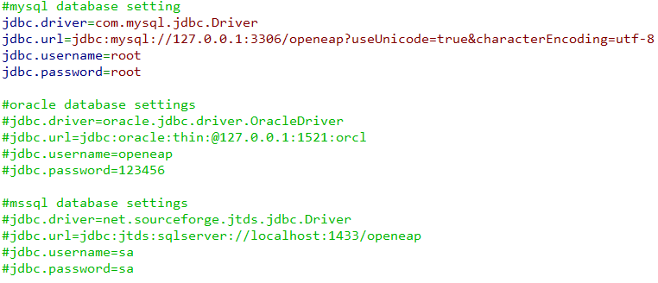
- 修改pom.xml的数据库驱动：
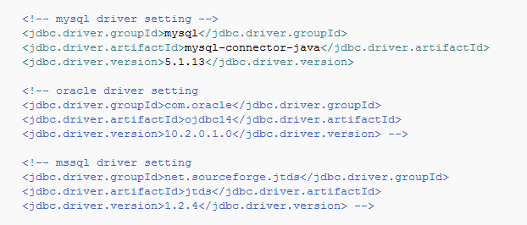
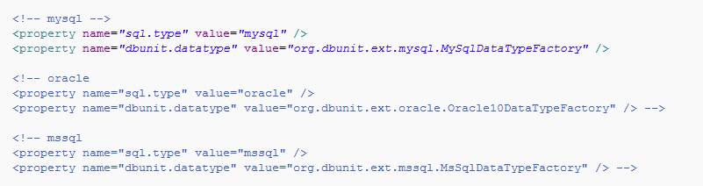
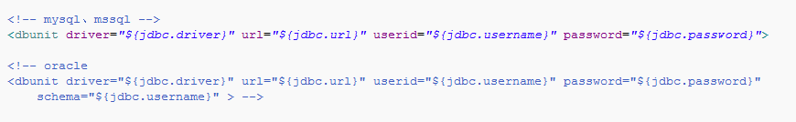
- 根据修改参数创建对应数据库（数据库编码：UTF-8）。
- 如果使用Oracle数据库请看第4节；如果导入数据库为Sql Server，需删除openeap_data.xls中每个工作表的id列，不然会提示“当IDENTITY_Insert设置为 OFF 时，不能向表 'member' 中的标识列插入显式值”信息。
- 运行bin\resresh-db\refresh-db.bat脚本，即可导入表结构及演示数据。

部署项目
- 编译项目。
- 将项目部署到Tomcat，修改Tomcat的Server.xml文件，Connector节点增加URIEncoding="UTF-8"属性，并启动服务
- 打开浏览器输入发布地址，例如：http://127.0.0.1:8080/openeap_test。

代码生成器

打开com.openeap.generate.Generate类，修改一下参数：

//目录生成结构：{packageName}/{moduleName}/{dao,entity,service,web}/{subModuleName}/{className}

String packageName = "com.examples";// 包名，例：com.openeap.modules
String moduleName = "test"; // 模块名，例：sys
String subModuleName = "factory"; // 子模块名（可选）
String className = "product"; // 类名，例：user
String classAuthor = "lcw"; // 类作者，例：lcw
String functionName = "产品"; // 功能名，例：用户

// 是否启用生成工具
Boolean isEnable = true;

注意：了解参数含义后修改，请谨慎执行，以免覆盖原有模块

然后在窗口中点击右键 --> Run As --> Java Application运行改java文件，接着Console窗口会出现执行结果提示。

执行后代码生成器会为你自动建立一下文件：

- 实体类：
openeap\src\main\java\com\examples\ywict\entity\factory\Product.java
- 数据访问类：
openeap\src\main\java\com\examples\ywict\dao\factory\ProductDao.java
- 业务逻辑类：
openeap\src\main\java\com\examples\ywict\service\factory\ProductService.java
- 视图控制器类：
openeap\src\main\java\com\examples\ywict\web\factory\ProductController.java
- 视图文件（表单）：
openeap\src\main\webapp\WEB-INF\views\examples\ywict\factory\productForm.jsp
- 视图文件（列表）：
openeap\src\main\webapp\WEB-INF\views\examples\ywict\factory\productList.jsp

使用Oracle数据库
- 修改pom.xml文件
注释掉：
<!--<jdbc.driver.groupId>mysql</jdbc.driver.groupId>
<jdbc.driver.artifactId>mysql-connector-java</jdbc.driver.artifactId>
<jdbc.driver.version>5.1.13</jdbc.driver.version>-->
去掉注释：
<jdbc.driver.groupId>com.oracle</jdbc.driver.groupId>
<jdbc.driver.artifactId>ojdbc14</jdbc.driver.artifactId>
<jdbc.driver.version>10.2.0.1.0</jdbc.driver.version>
注释掉：
<!--<property name="sql.type" value="mysql" />
<property name="dbunit.datatype" value="org.dbunit.ext.mysql.MySqlDataTypeFactory" /> -->
去掉注释：
<property name="sql.type" value="oracle" />
<property name="dbunit.datatype" value="org.dbunit.ext.oracle.Oracle10DataTypeFactory" />
- 修改application.properties文件
注释掉：
#jdbc.driver=com.mysql.jdbc.Driver
#jdbc.url=jdbc:mysql://127.0.0.1:3306/openeap?useUnicode=true&characterEncoding=utf-8
#jdbc.username=root
#jdbc.password=123456
去掉注释：
#oracle database settings
jdbc.driver=oracle.jdbc.driver.OracleDriver
jdbc.url=jdbc:oracle:thin:@127.0.0.1:1521:orcl
jdbc.username=openeap
jdbc.password=123456
- 修改所有Entity文件的Id字段，修改文件包括：
  - src/main/java/com/openeap/modules/sys/entity/*.java
  - src/main/java/com/openeap/modules/cms/entity/*.java
注释掉：
//@GeneratedValue(strategy = GenerationType.IDENTITY)
去掉注释：
@GeneratedValue(strategy = GenerationType.SEQUENCE, generator = "seq_cms_article")
@SequenceGenerator(name = "seq_cms_article", sequenceName = "seq_cms_article")
注意：去掉注释后需要给SequenceGenerator添加类引用，如下：
importjavax.persistence.SequenceGenerator;
- 执行bin\refresh-db\refresh-db.bat刷新数据库（导入表结构及数据）。

删除内容管理模块
如果已安装，使用超级管理员账号登录系统，进入“系统设置->菜单管理”删除“内容管理”菜单项即可，也可以通过数据库，将sys_menu表中的“内容管理”菜单的del_flag字典更改为“1”即可。

如果想彻底删除请按下方操作（不推荐）：

- 如果已将数据表导入到了数据库，则需要进入数据库删除“cms”开头的数据表，否则删除bin\refresh-db\mysql\shema.sql（数据表）中以“cms”开头的table即可。
- 删除bin\refresh-db\init-data.xml（初始化数据）中的以“cms”开头的节点，删除sys_dict节点中type属性以“cms“开头的节点，删除sys_menu中name属性为“内容管理”的节点以及以下子节点。
- 删除src\main\java\com\openeap\modules\cms（Java）文件夹
- 删除src\main\webapp\static\modules\cms（静态资源）文件夹
- 删除src\main\webapp\WEB-INF\views\modules\cms（视图）文件夹
- 删除src\main\webapp\WEB-INF\views\modules\sys\sysIndex.jsp文件下的<shiro:hasPermission name="cms:view">（站点切换）标签内的文件
- 删除src\main\resources\META-INF\fnc.tld（EL函数定义）文件

